Стрим: Беседуем о российском кино с режиссёром Солбоном Лыгденовым
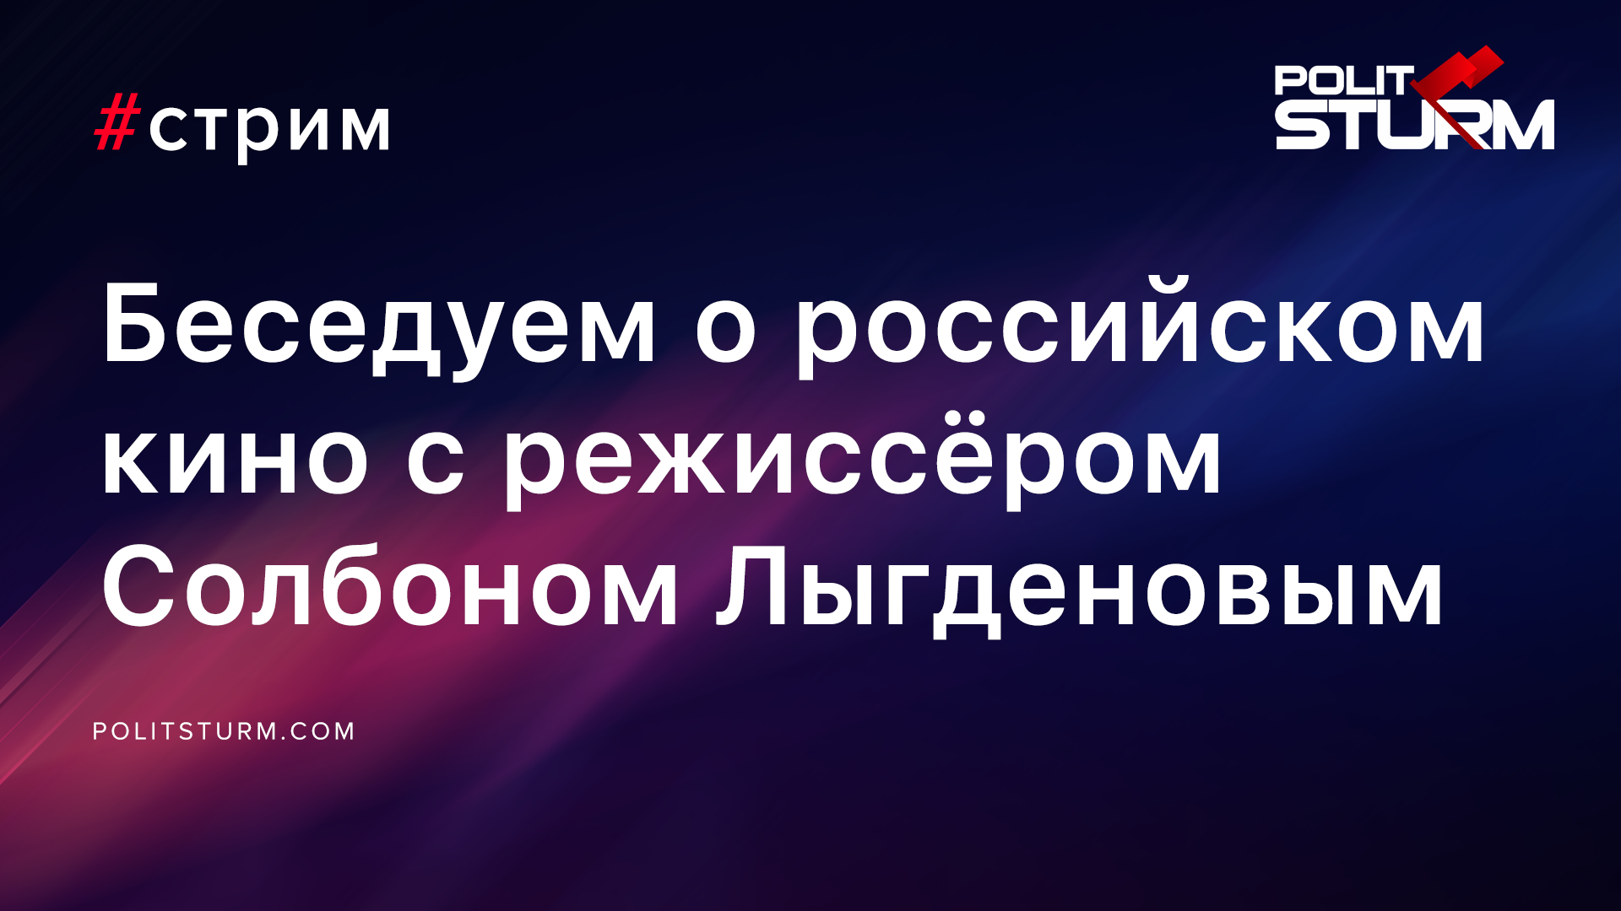

Оригинальная статья
2019-08-22

23 августа в 19:00 по Москве, на нашем канале состоится беседа с режиссером Солбоном Лыгденовым.
Мы поговорим с ним о текущей обстановке в провинциальном кинематографе, его характерных чертах, узнаем с какими трудностями в работе сталкиваются режиссеры, а также обсудим идеологическую составляющую в кино.
Напоминаем, что задать нам вопрос вы сможете в прямом эфире просто перейдя по ссылке — http://stream.politsturm.com
Обязательно подпишитесь на наш канал и нажмите на колокольчик, чтобы не пропустить трансляцию.
https://youtu.be/n8ke_h-X3cw

Неподдерживаемый элемент: IFRAME

Оригинальная статья

